昆山乙盛機械工業有限公司
Kunshan ESON Precision Engineering Co.,Ltd

採購詢價單作業流程
操作指導手冊

文件編號：
版本/次：A0
制訂日期：2011.4

文管發行章

核 准 | 審 核 | 制 定

昆山乙盛機械工業有限公司 |  | 文件編號  頁次： | 文管章
- 目的 :
為有效規範公司廠內系統作業管理，特制訂本規範
2、範圍：
採購詢價單作業
3、權責：
采購開發課
4、定義：
無
5、文件名稱

6、作業內容：

管制文件.……非经管理代表核准不得任意拷贝

作業說明 | 采購
登錄TIPTOP系統：打開系統登錄框，輸入用戶名及密碼。  進行採購管理系統  進入詢價單維護作業  選擇單別  詢價單單頭維護  可作簡要的備注說明  進入詢價單單身維護  輸入完成ESC結束  選挪“設定GDI印表”  選擇針式打印機（用至少一式二聯紙）  選擇標楷體、字體如圖示  固定選擇A5紙列印  選擇終端機印表  選擇“5”方式列印 | 打開TIPTOP  ERP系統  登錄TIPTOP ERP系統  進入採購管理系統  4  進入料件詢價單 5  選擇A進入維護  按^P選擇單別  按回車選擇單別  必要時作備注說明  輸入或可查詢廠商代碼  輸入未稅單價  選擇光標下移輸入第3家或以上廠商  輸入完成后按ESC結束  印表機設置  字體設置  列印紙張設定  選擇印表機  维护取替代料  選擇印表方式 | 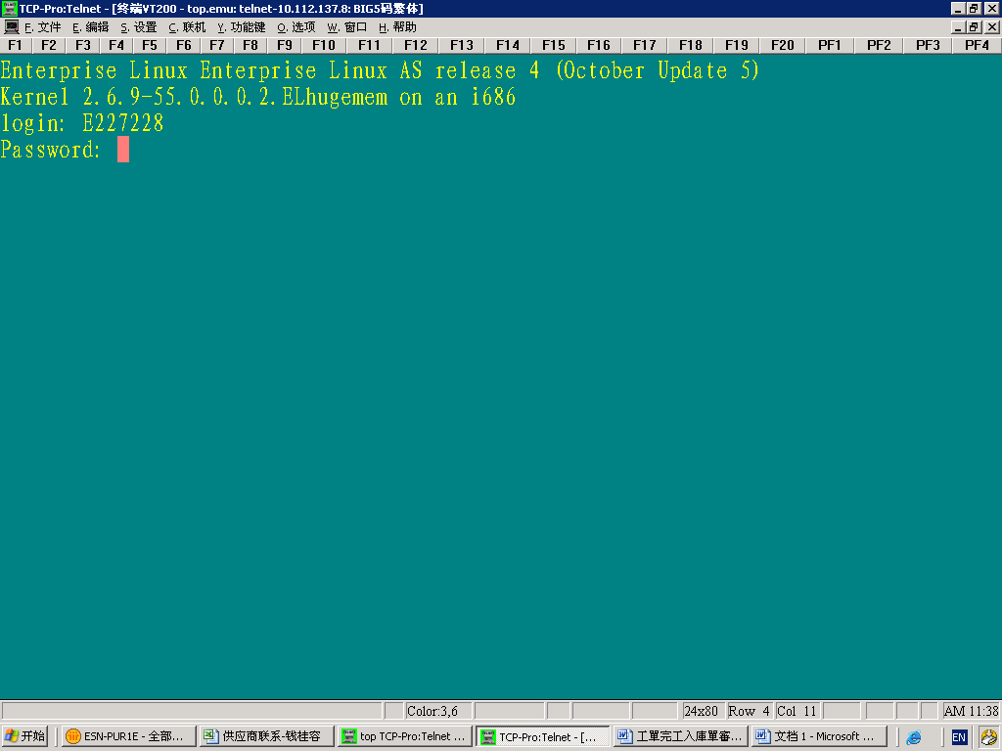  輸入密碼  輸入用戶名  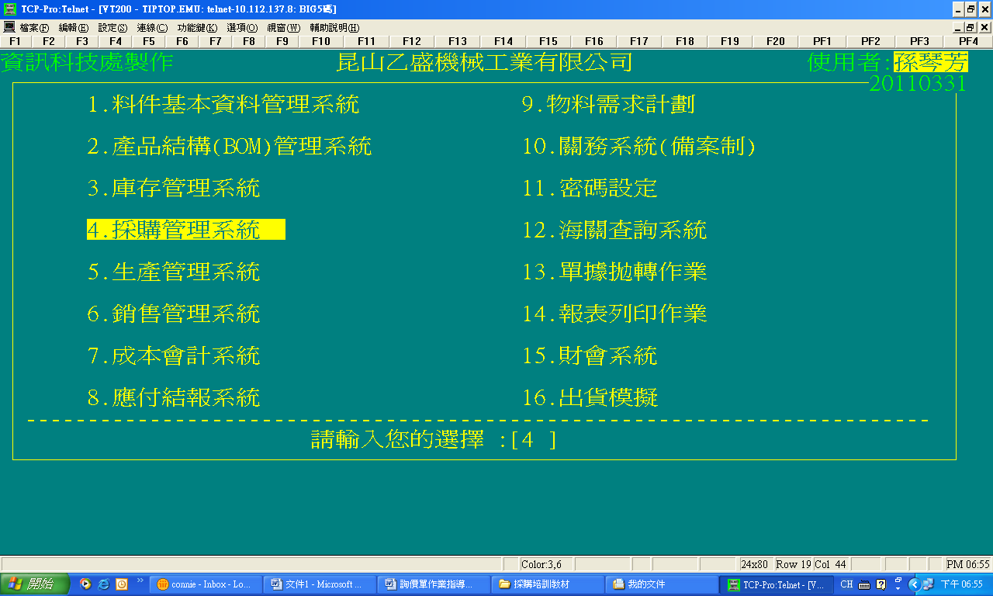  輸入4  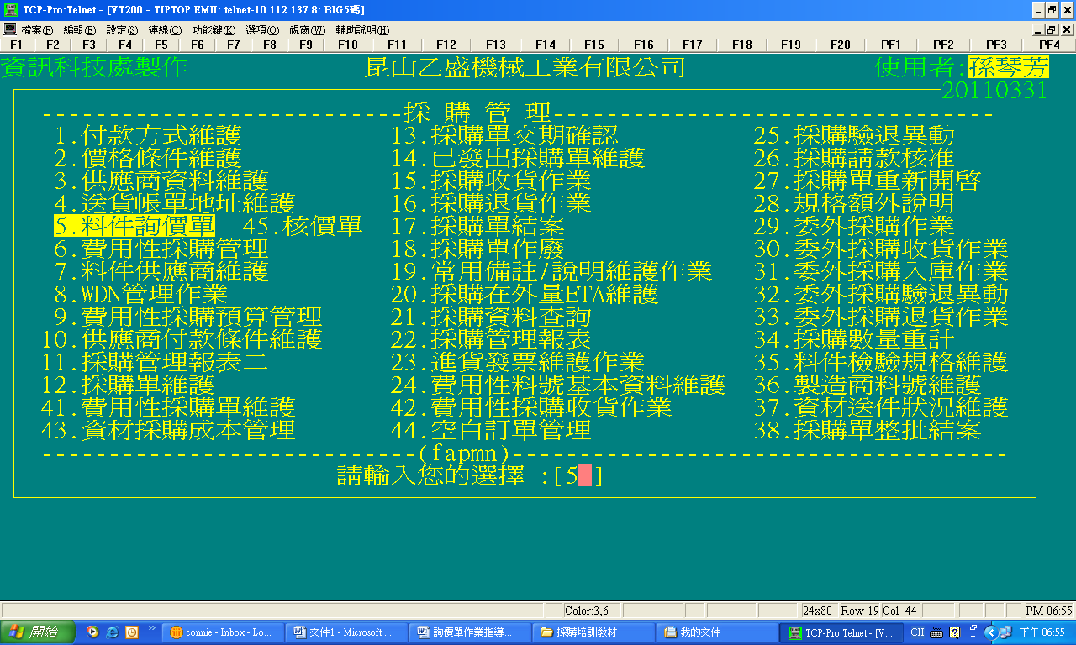  輸入：5  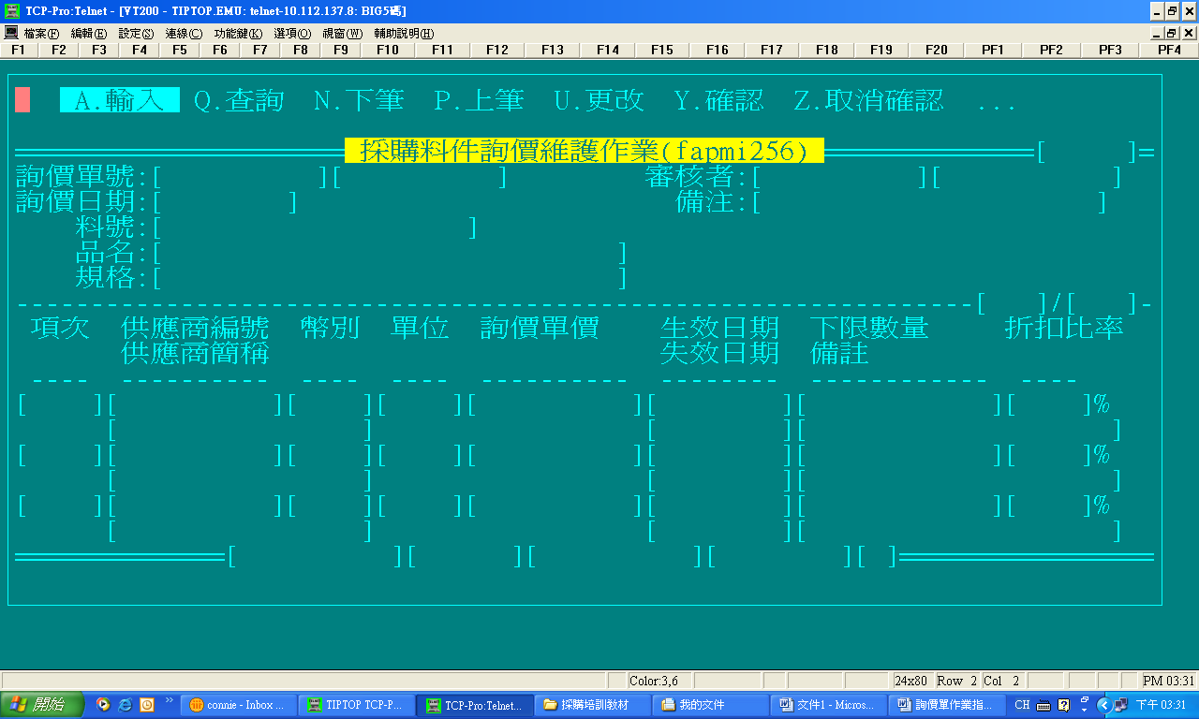  選擇輸入A或光標移至A后回車  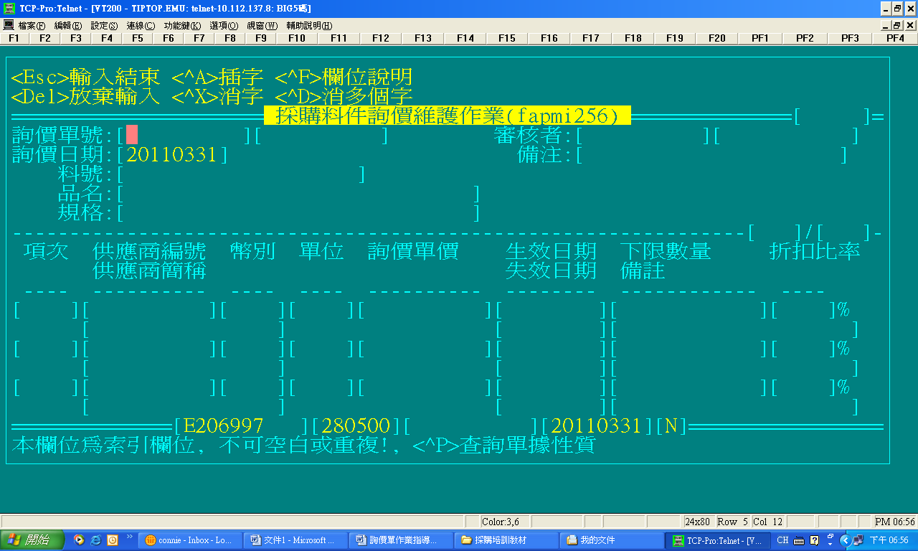  按^P選擇單別  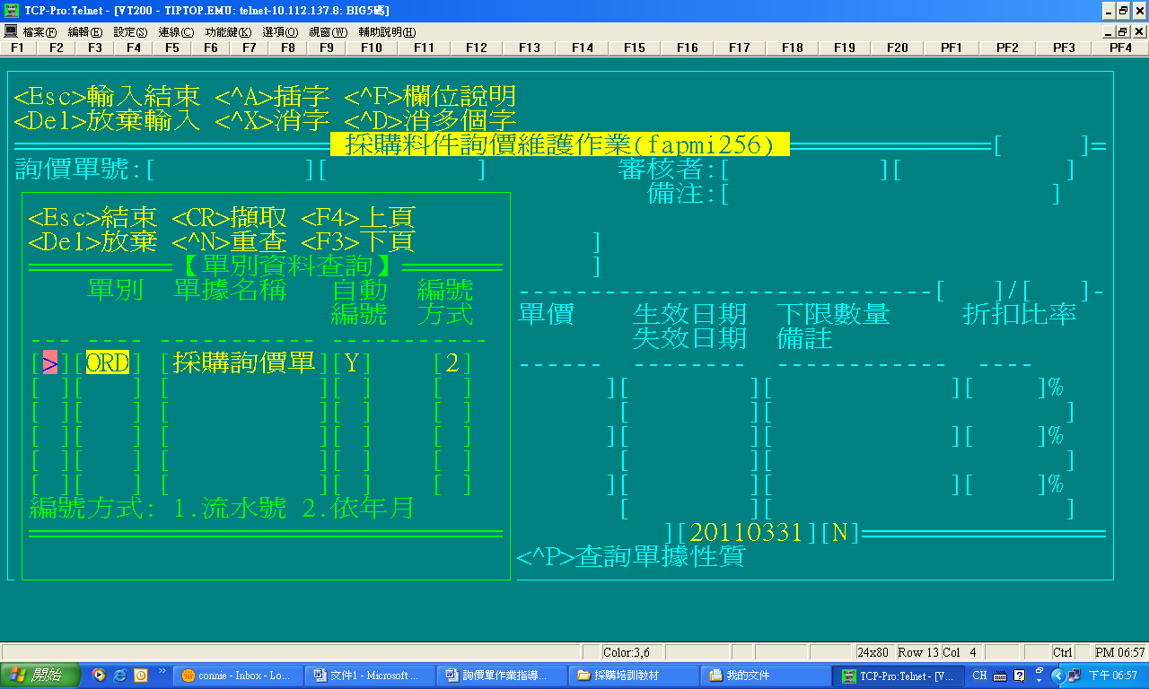  按回車  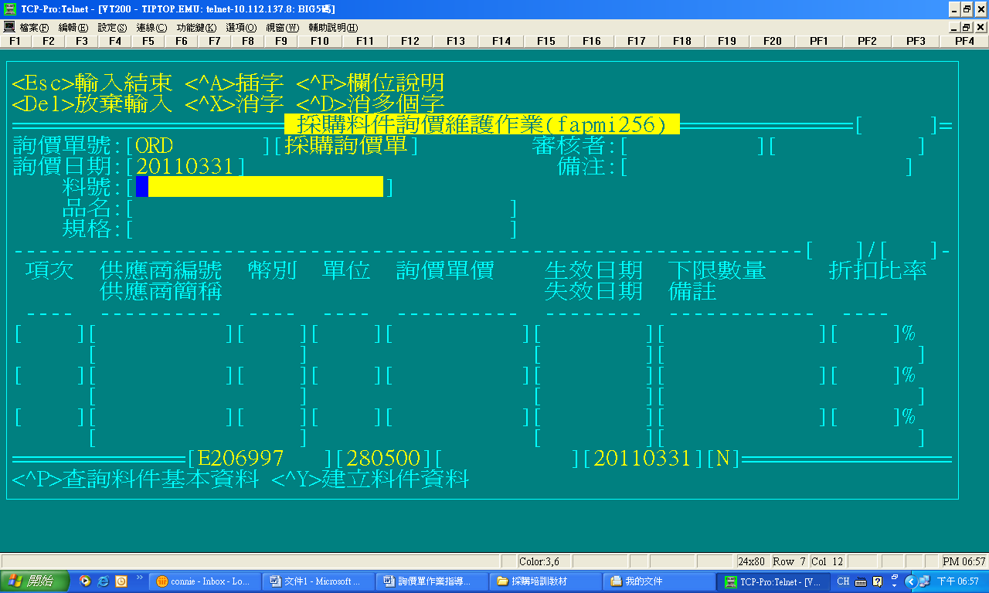  輸入料號  輸入料號  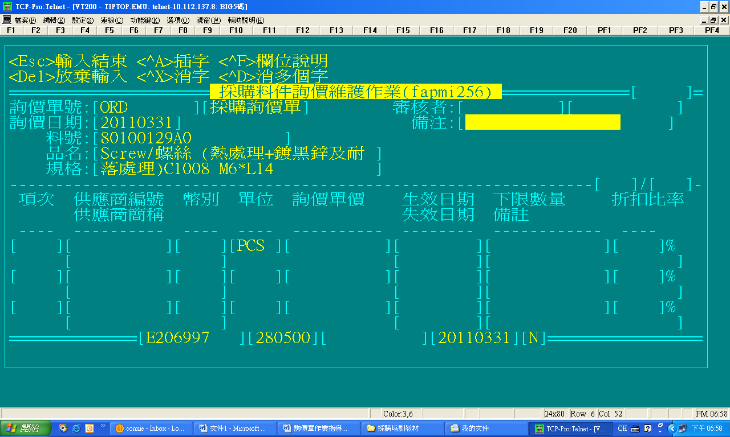  有必要的作備注說明  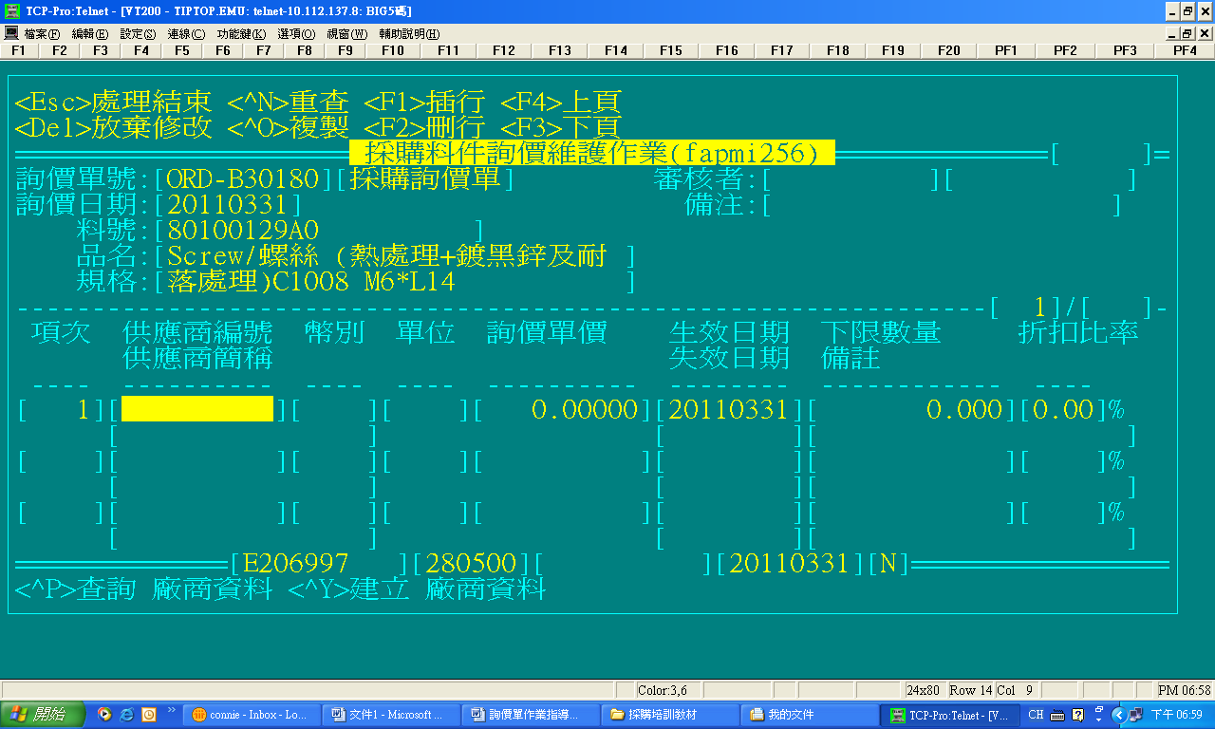  輸入廠商代碼  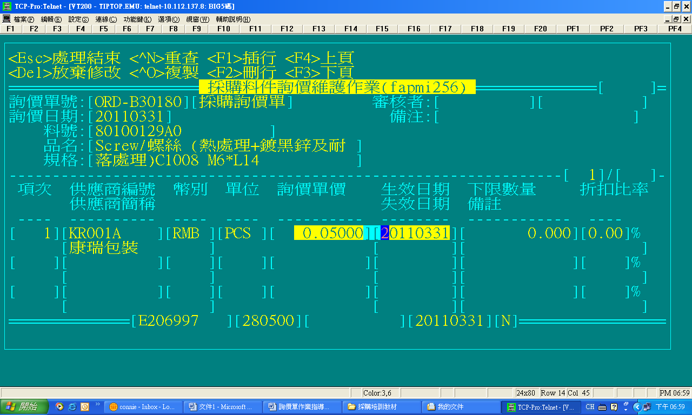  輸入單價  確認生效日  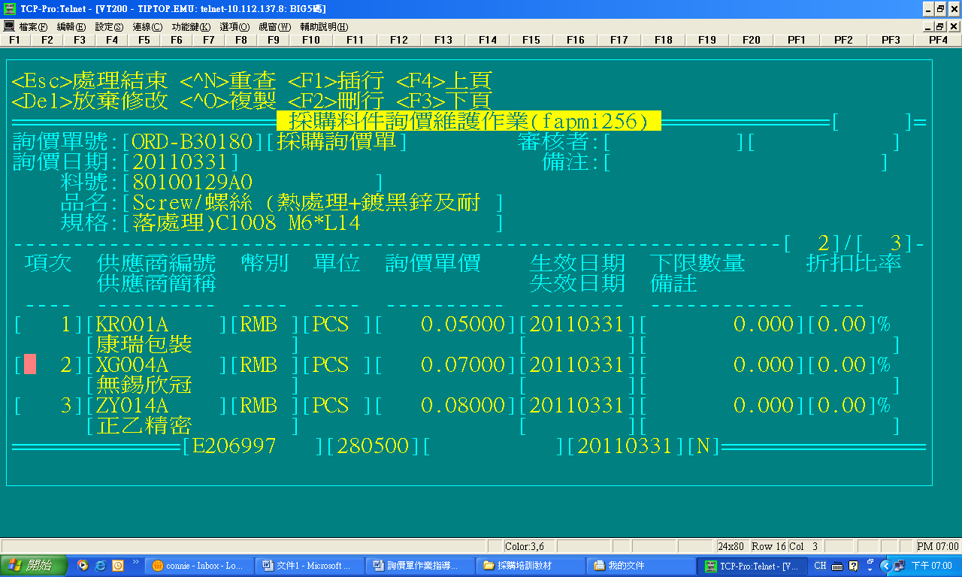  輸入第2家以上廠商  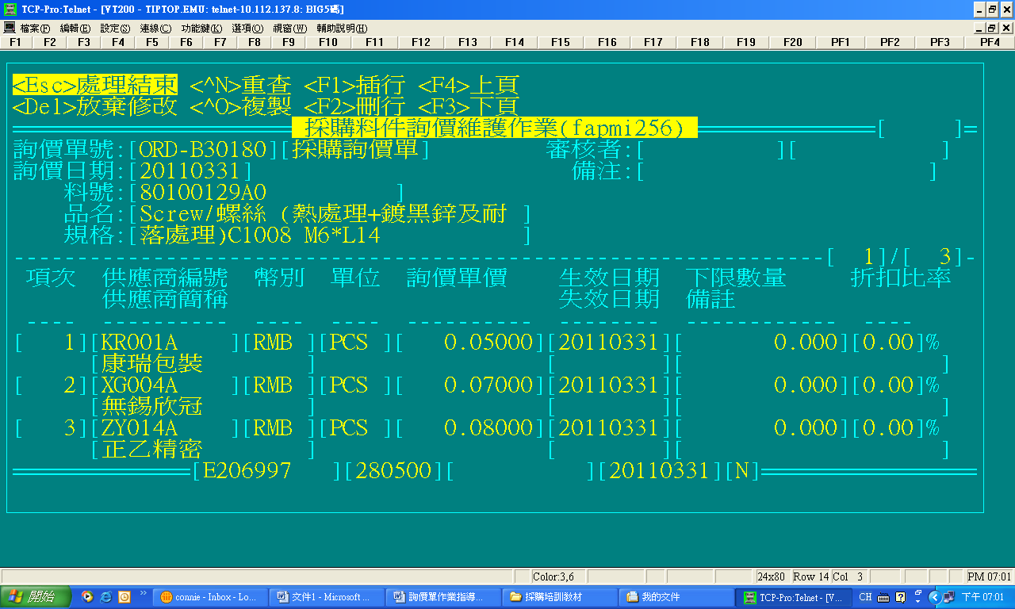  完成后按ESC結束  稅額及總額會自動帶出來，再與發票核對，  選擇Y  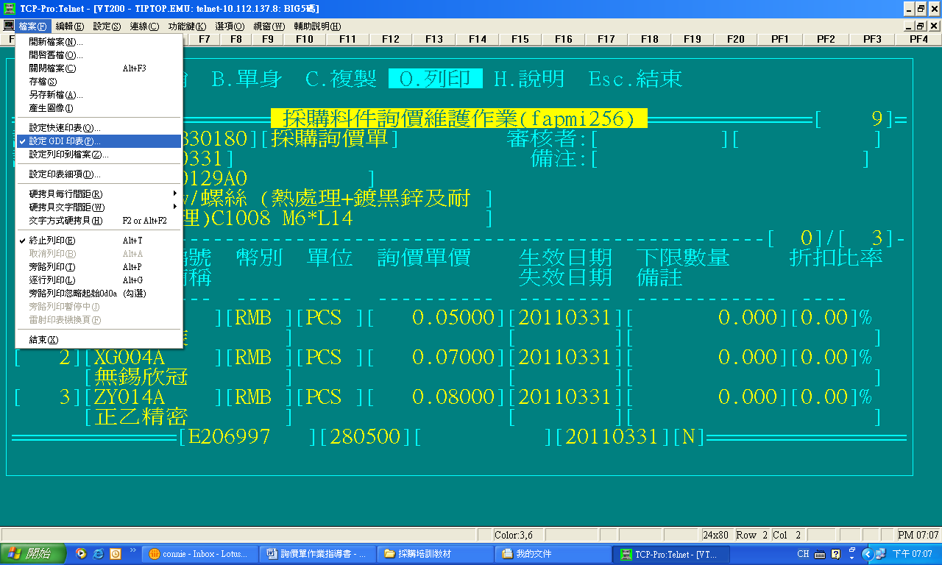  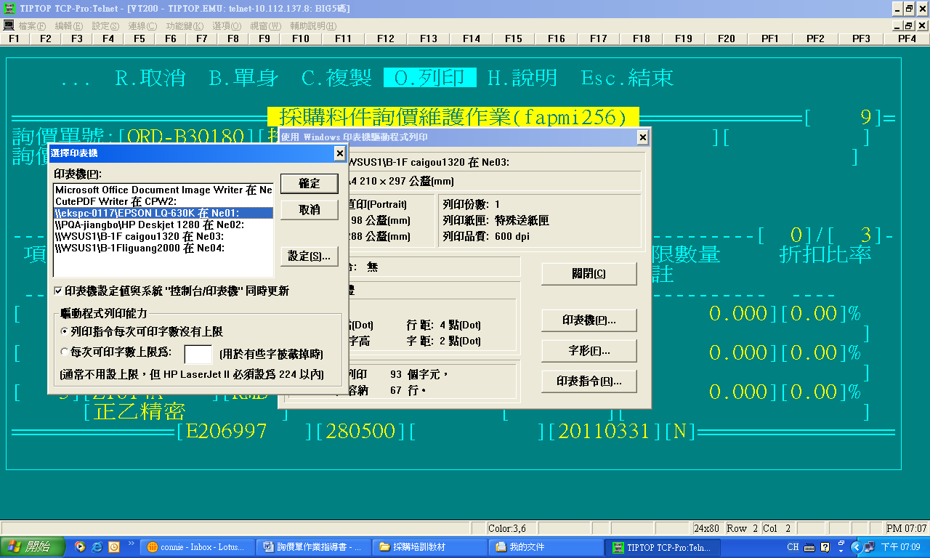  選擇正確的打印機（針式）  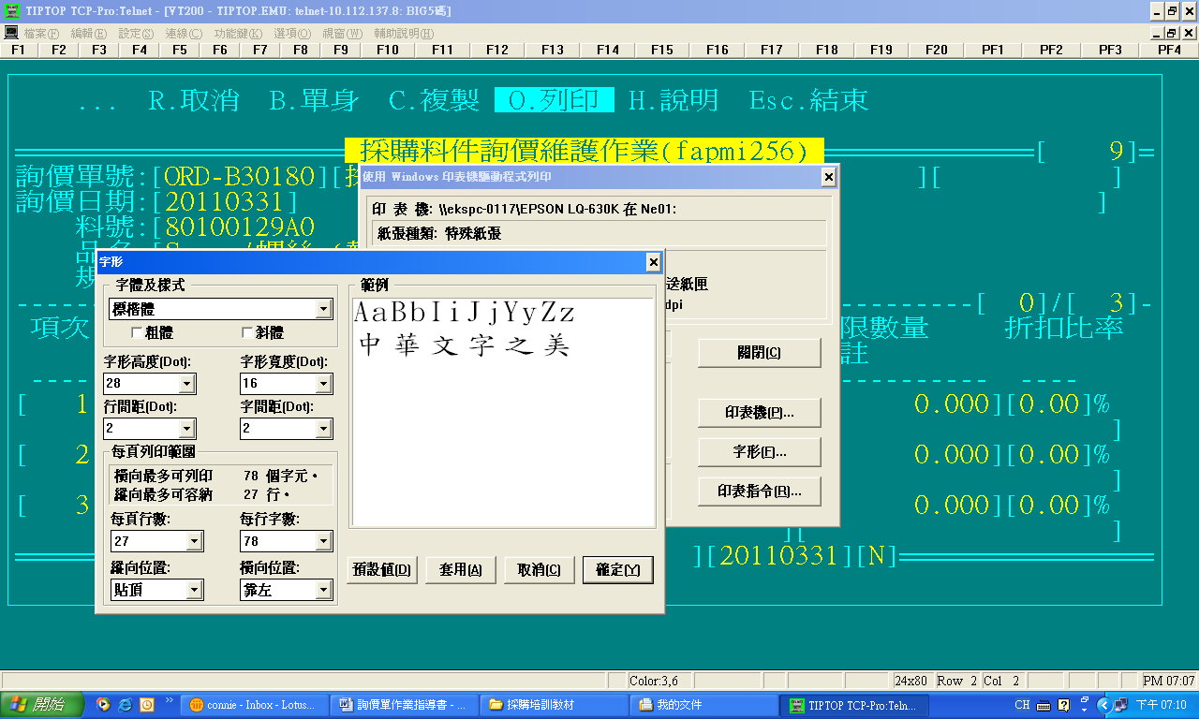  選擇 28-16  2-2  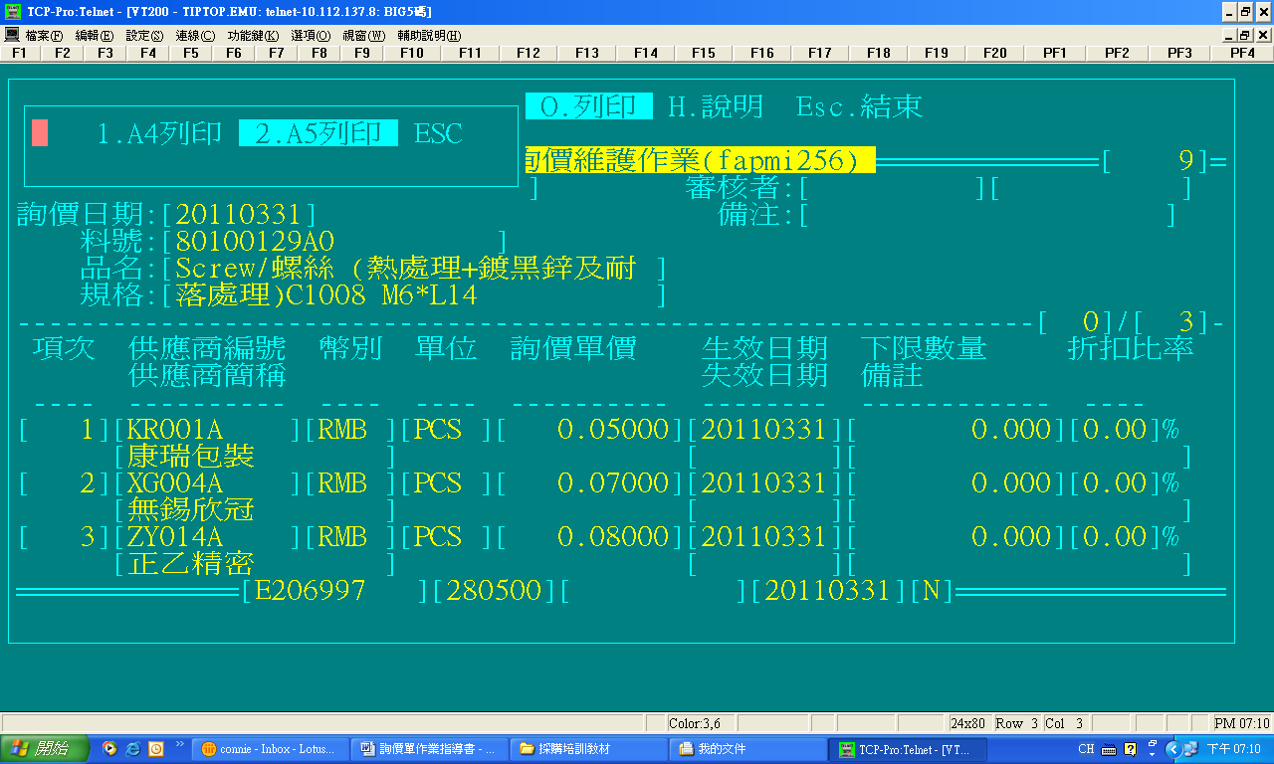  選擇 O列印  選擇 2A5列印  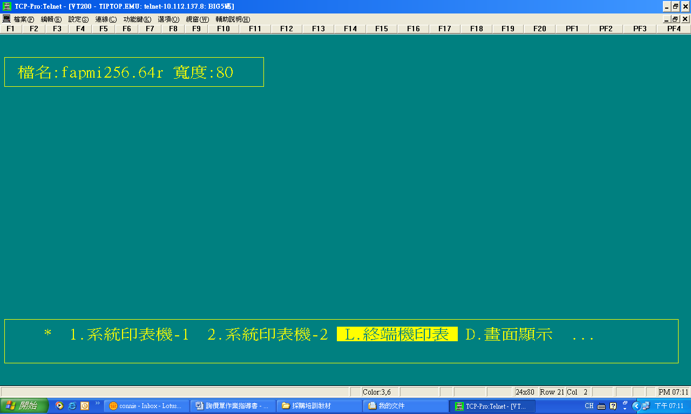  選擇 L終端機印表  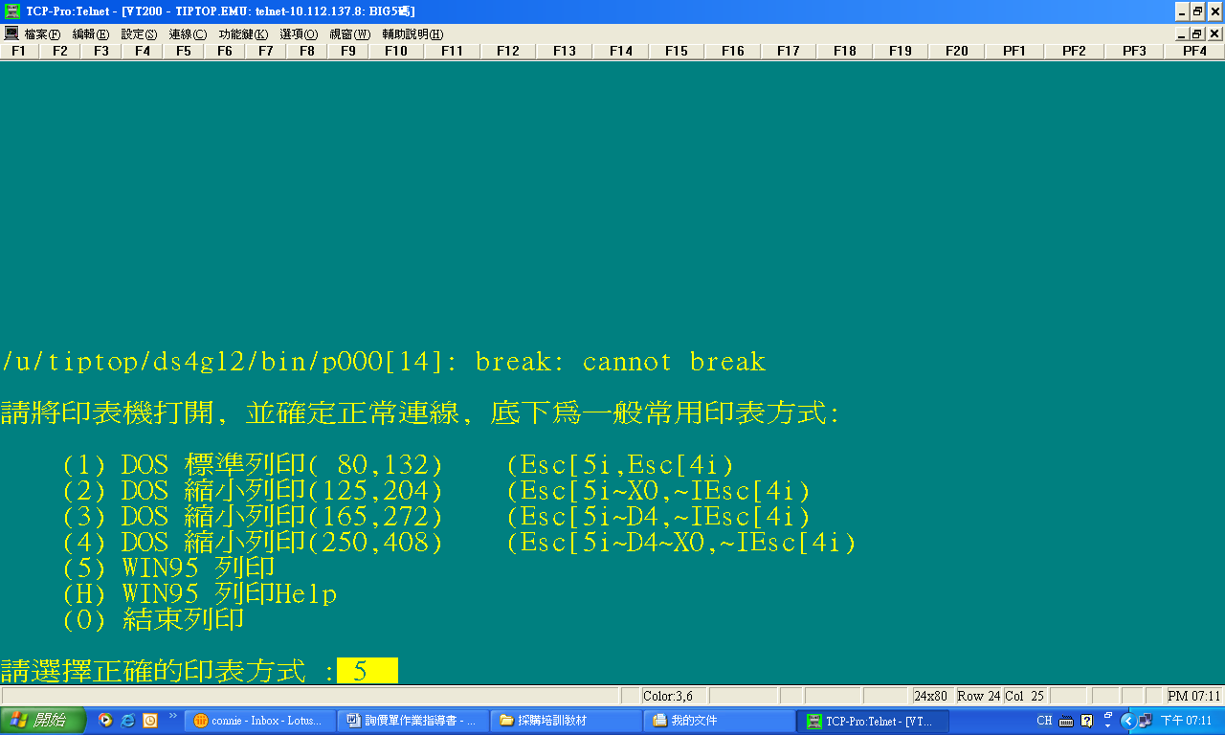  選擇5回車

